**Министерство образования и науки Российской Федерации**

**федеральное государственное автономное образовательное учреждение высшего образования**

**“САНКТ-ПЕТЕРБУРГСКИЙ НАЦИОНАЛЬНЫЙ ИССЛЕДОВАТЕЛЬСКИЙ**

**УНИВЕРСИТЕТ ИНФОРМАЦИОННЫХ ТЕХНОЛОГИЙ,**

**МЕХАНИКИ И ОПТИКИ”**

**ФАКУЛЬТЕТ СРЕДНЕГО ПРОФЕССИОНАЛЬНОГО ОБРАЗОВАНИЯ**

**ОТЧЕТ**

**по Лабораторной работе № 7**

Специальность 09.02.07 «Информационные системы и программирование»

Дисциплина «Основы проектирования баз данных»

|  |  |
| --- | --- |
| Преподаватель:  Говоров А.И.__________  «__» ___________ 2020 г.  Оценка ________________ | Выполнил:  студент группы Y2337  Курис М.В. |

Санкт-Петербург

2019/2020

**Цель работы:** овладеть практическими навыками и умениями реализации баз данных в MongoDB.

**Практическое задание:**

1. Попытаться уменьшить размер модели реляционной базы данных, с которой Вы работали.
2. Реализовать модель в MongoDB.
3. Заполнить модель данными, чтобы все запросы пункта 4) выдавали

непустые строки.

1. Реализовать минимум 40% запросов, сделанных в работе по реляционным базам данных в MongoDB.

Выполнение задания:  
1. Новая модель данных:

Коллекция Rooms {

id_номера :  
тип номера :  
цена :  
этаж :  
постояльцы : [{  
id  
фио  
номер паспорта  
город  
дата заселения  
кол-во дней  
фио администратора  
}]  
Уборка : [{  
время уборки  
фио уборщика  
}]  
Заказы : [{

Время заказа

Продукт : [{

Id   
Наименование  
Категория  
Стоимость  
Кол-во

}]

Исполнитель заказа  
}]  
}

**Логи процесса реализации модели в MongoDB:**

db.rooms.insert({_id : 1, type : "comfort", price : 70, floor : 1, visitors :

[{passport : "581921", name : "Sotnikov Daniil Valeryevich", city : "Omsk", dos : new Date(2019, 20, 1), days : 15, administrator : "Galahov V. A."}, {passport : "481929", name : "Tsarev Ignatiy Petrovich", city : "Moscow", dos : new Date(2019, 10, 1), days : 15, administrator : "Galahov V. A."}], cleaning : [{doc : new Date(2019, 10, 1), fio_cleaner : "Rinchinov S. G."}]})

db.rooms.insert({_id : 2, type : "Luxury", price : 100, floor : 2, visitors : [{passport : "751721", name : "Vorotynskiy Maxim Olegovich", city : "Tumen", dos : new Date(2019, 4, 10), days : 20, administrator : "Galahov V. A."}, {passport : "748129", name : "Degtev Andrew Anatolyevich", city : "SPb", dos : new Date(2018, 9, 20), days : 24, administrator : "Galahov V. A."}], orders : [{doo : new Date(2019, 4, 10), product : [{_id : 1, name : "Apple", category : "Fruits", price : 15, number : 5}], executor : "Sinyanskiy Ilya Andreevich"}]})

db.rooms.insert({_id : 3, type : "President", price : 123, floor : 3, visitors : [{passport : "188255", name : "Fedorov Ilya Igorevich", city : "SPb", dos : new Date(2019, 3, 1), days : 15, administrator : "Galahov V. A."}], cleaning : [{doc : new Date(2020, 3, 1), fio_cleaner : "Rinchinov S. G."}], orders : [{doo : new Date(2019, 3, 2), product : [{_id : 2, name : "Mutton", category : "Meat", price : 200, number : 15}], executor : "Storojev Vladimir Petrovich"}]})

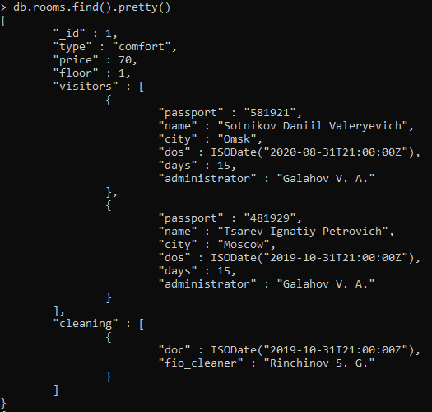

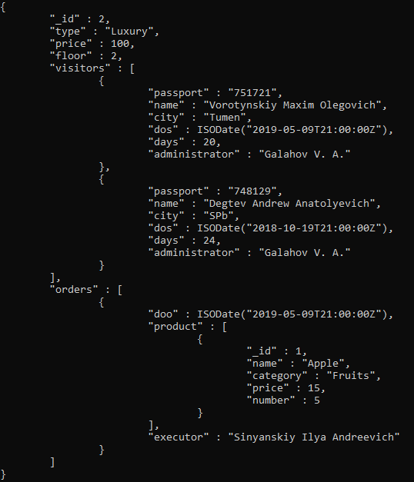

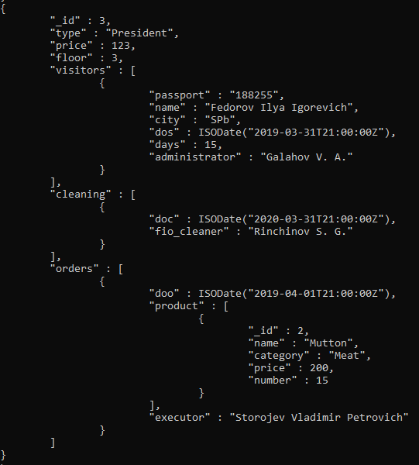

**Текст запросов со скриншотами запроса и результата:**

1. Вывести информацию по заказам, сделанным в 3 номер в марте 2020 года.

db.rooms.find({_id : 3, "orders.doo" : {$gt : ISODate("2020-02- 29T00:00:00Z")}, "orders.doo" : {$lt : ISODate("2020-04-01T00:00:00Z")}}, {orders : 1, _id : 0}).pretty()

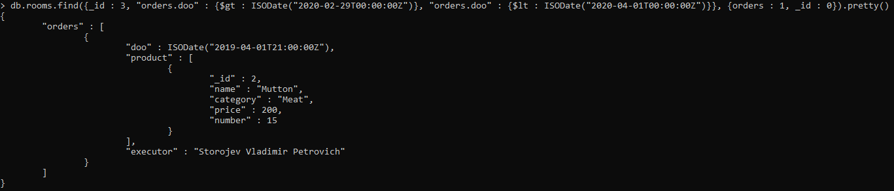

1. Вывести все, что заказывали во второй номер во второй номер. db.rooms.find({_id : 2}, {_id : 0, orders : 1}).pretty()

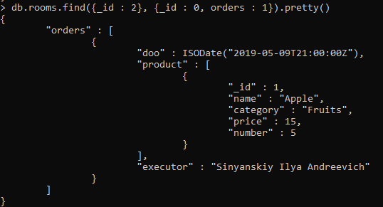

1. Вывести информацию по заказам, которые выполнил Синянский Илья Андреевич.

db.rooms.find({"orders.executor" : "Sinyanskiy Ilya Andreevich"}, {_id : 0, orders : 1}).pretty()

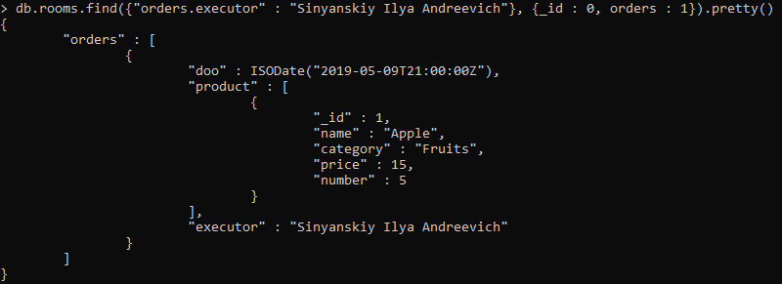

1. Вывести список имен людей, которые заселились в люксы на втором этаже.

db.rooms.find({type : "Luxury", floor : 2}, {"visitors.name" : 1, _id : 0}).pretty()

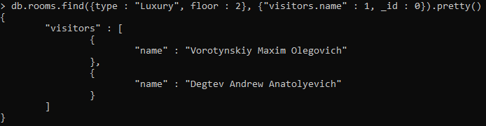

**Вывод:** в ходе работы были полученны практические работы с СУБД MongoDB.